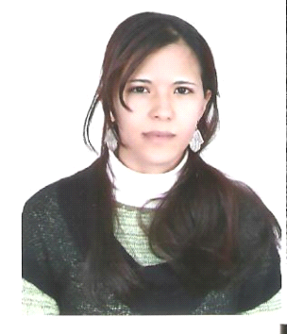
Rkia Amezmer
31 ans
Majmouat Lmajd Hay Nahda 2 Rabat
06.45.87.59.05
nouranouras@outlook.fr
Technicien en Secrétariat Bureautique

DIPLOME ET FORMATION :
- Niveau baccalauréat Option : Lettres Modernes au Lycée Allal El fassi, Rabat
- Diplôme en Secrétariat Bureautique de (O.F.P.P.T) Hay Nahda, Rabat

STAGES ET EXPERIENCES PROFESSIONNELS :
01 /02/2015 au 28/03 /2015 : certificat de pédagie au centre « réseau guide emploi » à
Hay mohammedi casablanca pour l’année scolaire :
2014/2015
- 01/07/2008 au 26/09/2008 : Opératrice de Saisie dans une Société de Service à Suissi Rabat
- 01/02/2008 au 30/04/2008 : Stage au L’observatoire National des
Droits de L’enfant.
- 01/01/2009 au 18/08/2013 : Garder une Femme Française Agée à Souissi Rabat.
Tâches Effectuées :
Classement La Saisie arabe et français
Traitement de texte Prise de rendez-vous
LANGUES :
Français : Courant Arabe : Courant
Anglais : Niveau moyen Berbère : Langue maternelle
ACTIVITES EXTRA-PROFISSIONNELLES :
Voyage Sport
Musique Natation
DOMAINE DE COMPETENCE :
Word /Excel /Access
Outlook express /Publisher/ Power point

